„Кад славуји певају из контрабаса“

Супружници Вељко и Вида Белевић приредили су концерт у једној од најлепших и најакустичнијих концертних сала у Београду, у Музичкој школи „Станковић“, чију је акустику као и акустику Концертне дворане Коларчеве задужбине и ауле Правног факултета решио архитекта Петар Бајаловић.
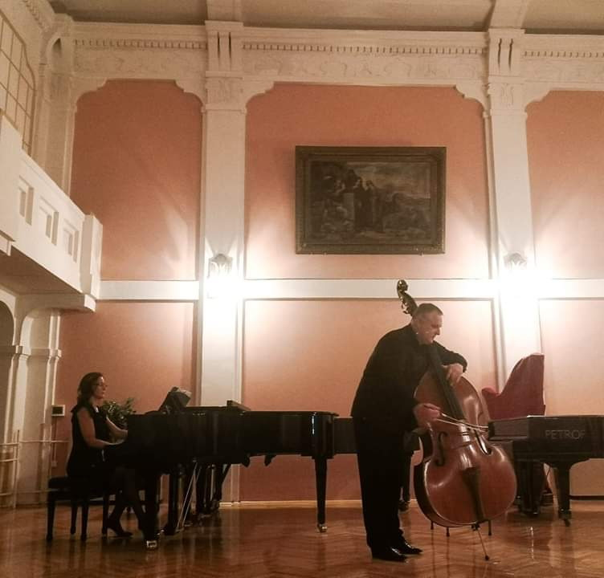
Права је реткост да се чују солистички концерти контрабасиста; Белeвићи су на турнеји кренули са Цетиња, наступили и у Сарајеву и у Старој Пазови, са широким распоном дела од барокних преко класичних и романтичарских, Програми нису били одштампани, али је изванредне најаве, спонтане а стручне дао Вељков колега, соло контзрабасиста Београдске филхармоније Љубинко Лазић, показавши не само огромно познавање литературе за овај инструмент него и знаке правог великог пријатељства према колеги са студија. Обојица су дипломирали код истог професора на Цетињу Павела Аксамита, стасавајући у врсне уметнике – солисте.
У оквиру барокног блока представљене су транскрибоване композиције двојице највећих представника: чули смо лагани став из Баховог Концерта за чембало у еф-молу и Хендлову Сонату за обоу и оргуље у ге-молу.
У средишњици концерта упознали смо стваралаштво Јохана Шпергера, савременика Хајдна и Моцарта, рођеног у (данашњој) Братислави, који је највећи део живота провео на северу Немачке, у малом граду Шверину (који је готово хиљаду километара удаљен од града у коме је угледао свет) и који је веома знао да цени његово умеће те му је подигао споменик у природној величини и по његовом имену назвао и једну од улица; године 1812. – када је умро колеге су извеле Моцартов Реквијем. Он је око 1777 – 78. написао 18 концерата за контрабас и пет соната – и то су прва солистичка дела за овај инструмент у Историји музике. Љубинко Лазић је са жаром говорио о његовом стваралаштву (напомињући да је за разлику од Хајдна који је написао „Симфонију растанка“ он написао „Симфонију доласка“ са обрнутим редоследом улажења извођеча. А Вељко Белевиоћ је уз ангажовану сарадњу своје супруге интерпретирао Сонату Т 40 (једну од пет соната за контрабас и виолину) постижући бриљантну класичарску моторичност.
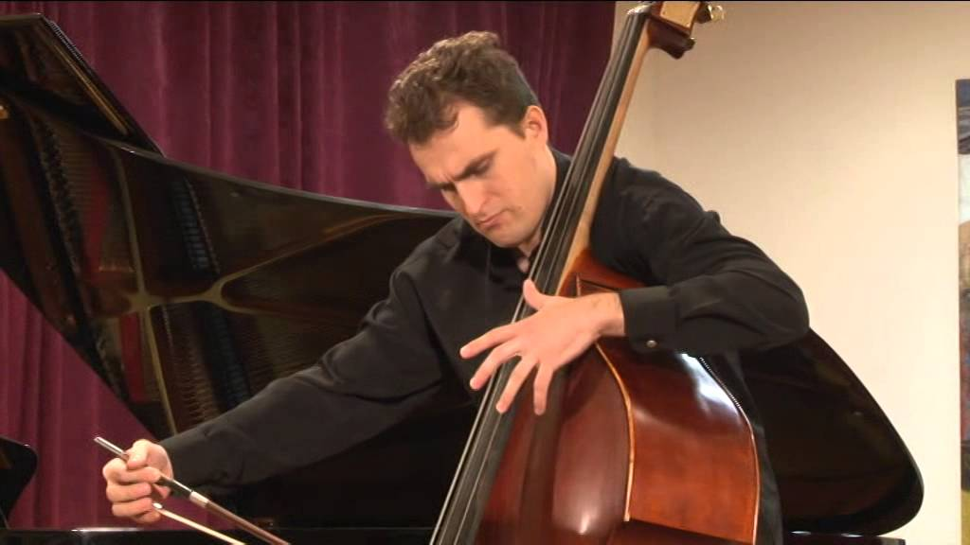
Још надахнутије Љубинко је говорио о највећем италијанском контрабасисти, диригенту и композитору, Ђованију Ботесинију, који је дириговао премијером „Аиде“ у Каиру 1871 и 19 година касније је уз Вердијеву препоруку постао директор Конзерваторијума у Парми. Од 32 његова дела за контрабас чули смо два: Елегију број 2 (Романсу драматику) – са широком романтичном интродукцијом клавира и Варијације на тему из Белинијеве опере „Месечарка“ у којој су црногорски уметници дочарали трагику речитатива и белкантистичку раноромантичарску поетику. Како је концерт одмицао уметници су се све више захуктавали, уносили у интерпретацију маштовитост и смисао за виртуозне бравуре. Цео програм Вељко је интерпретирао напамет, уз подстицајну подршку своје животне сапутнице. Када је чуо Ботесинијеву интерпретацију Белинијеве теме са варијацијама – најоштрије бечко музичко перо XIX века, Едварда Ханслик, изјавио је да је Ботесини створио утисак да из отвора на његовом инструменту излазе славуји да певају. И Белевићи су у Концертној сали школе „Станковић“ оставили сличан утисак.
Љубинко Лазић
И на концерту Љубинка Лазића уз клавирску пратњу Ивана Новаковића доиста смо имали утисак да су славуји заједно са њим и његовим контрабасом дошли у лепу салу „Гварнеријуса“ отпевавши најпре чувену Бахову Арију у Ботесинијевом аранжману за соло контрабас, у свој лепоти вођења фразе. Чули смо и два почетна става из Друге партите у де-молу највећег инструменталног мајстора барока и Гварнеријусова виолина маестра Колунџије као да је призвала Баха да одзвони у овом простору, навиклом на његово музицирање, јер он увек подвлачи да највише воли да дан започне уз његову музику. А дозвао је и млађег фах-колегу, Марка Јосифоског и у Ботесинијевом Великом дуу за виолину и контрабас (који је уметник свирао са чувеним виолинистом Хенриком Вијењавским, а које је првобитно написано за два контрабаса) двојица сјајних уметника који музицирају са жаром, виртуозно и интонативно чисто као суза, приказали су сјај врхунског музицирања, са лакоћом се поигравајући вртоглавим пасажима у прожимајућој и крајње музикалној комуникацији.
У захукталој „Романси драматици“ – други део наслова односио се на узбудљиви ток клавирске интродукције, а контрабас је све време испевавао романтичну кантилену, налик на какву белкантистичку арију.
На крају концерта Љубинко Лазић интерпретирао је две фантазије настале по операма Белинија – „Пуританци“ и „Норма“. И као што су ове ране белкантистичке опере претешке и захтевне, тако су и фантазије и варијације произишле из њих технички виртуозне, пуне скокова и бравурозних пасажа. Али као што се код врсних певача не добија утисак да их је тешко интерпретирати, тако је и Љубинко Лазић све време остављао утисак да ништа лакше и ништа лепше на свету не постоји од свирања на контрабасу.
У најави пре свирања од уметника смо сазнали и ово: Ботесини је на теме из Белинијевих опера написао пет фантазија, а најлепша је свакако настала по чувеној арији „Casta diva“ – која је право ремекдело љубави и чежње. Он сам свирао је на инструменту са три жице а успевао да досегне распон од пет и по октава. Важио је за „Паганинија контрабаса“, путовао је по целом свету, стигао је чак и до Кубе и тамо је основао конзерваторијум који и данас ради. Упоредио је карактере двојице највећих оперских уметника из XIX века: Верди је од хонорара који је добио за „Аиду“ изградио Дом за старе музичаре у Милану, а Вагнер је од издашне краљевске дарежљивости Лудвига II Баварског саградио позориште у Бајројту...
Ненад Василић, џез-контрабасиста из Ниша промовисао је у простору „Leila Records“ у Београду своје „33 оригиналне композиције“ у којима је спојио фолклорну музику Балкана са европском импровизованом музиком и џезом. Он је студирао џез у Грацу, а настањен је у Бечу, где делује и као аранжер и продуцент.
Гордана Крајачић

